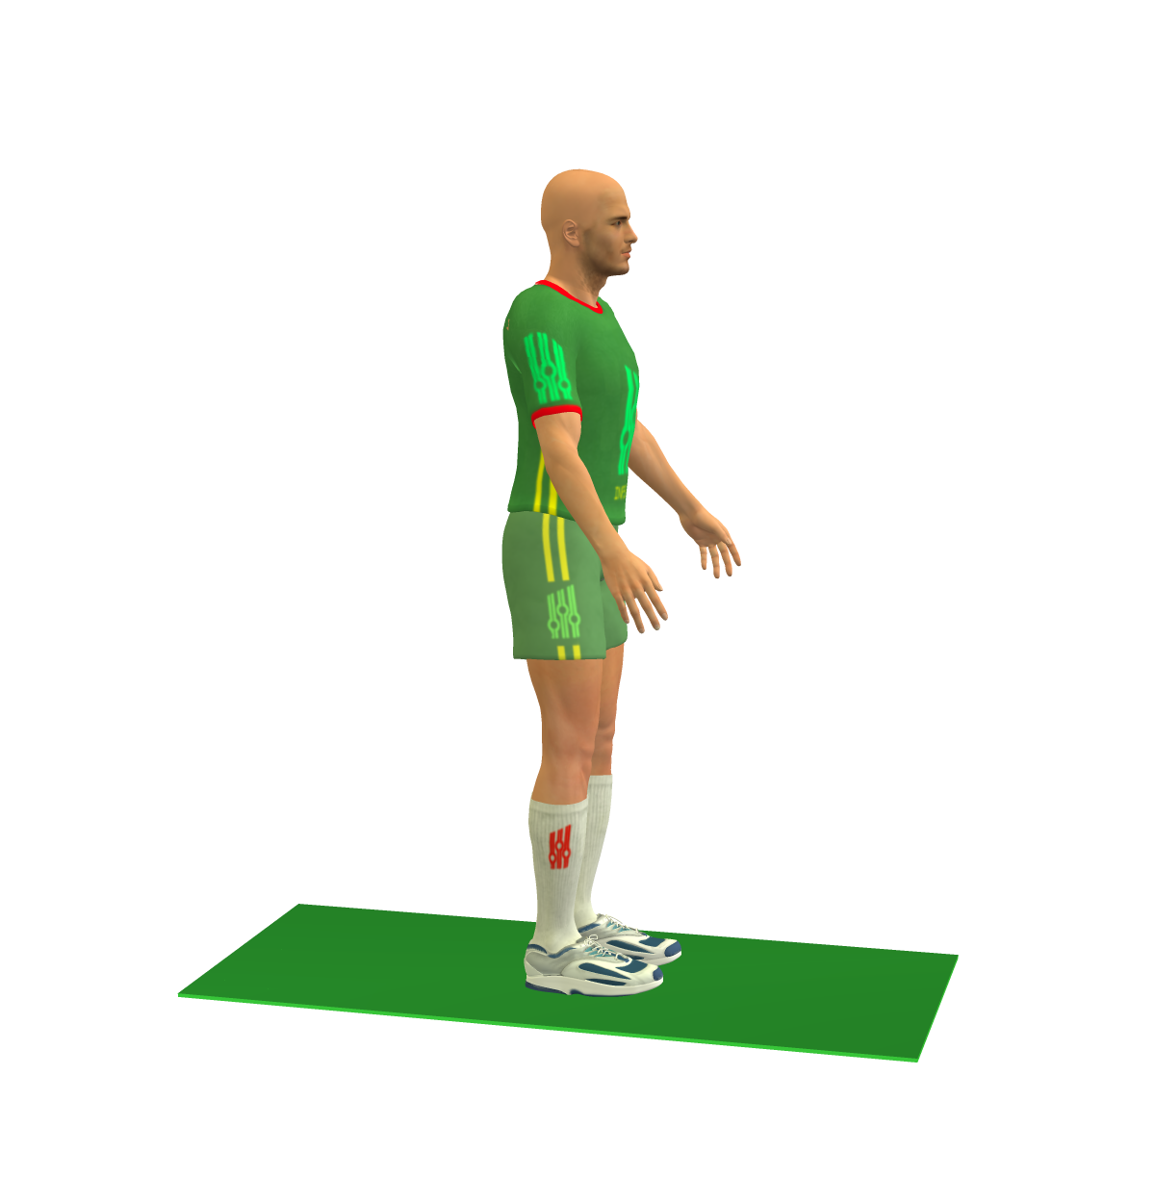

- Matériel :
Durant la réalisation de nos tests, nous utiliserons le matériel suivant :

1.1 Les Instruments des mesures anthropométriques :
Un bon instrument de mesure permet d’avoir des résultats précis et les possibilités de les comparer.
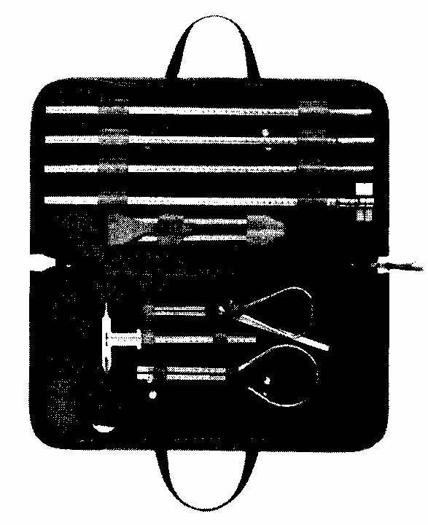
Les recherches doivent se réaliser avec des instruments standardisés et vérifiés.
- La valise anthropométrique :
C’est une valise de type G.P.M (Siber Hegner) qui contient : (Figure N° 1)

- L’anthropomètre du système MARTIN, pour mesurer les dimensions linéaires (longitudinales) et transversales du corps. Sa précision est de 0.5 cm. Il est composé de 4 branches en métal léger, une paire de réglettes graduées droite et une paire de courbes. Les branches sont graduées sur une face jusqu'à 2100 mm. La lecture se faisant à l’intérieur du curseur transversal, mobile, pour les mesures linéaires. L’autre branche, pour mesurer les dimensions linéaires. L’autre face graduée jusqu'à 950 mm est utilisée pour les mesures transversales, la lecture se faisant à l’intérieur du dos du curseur mobile, l’appareil étant tenu horizontalement. (Figure N° 2)

Figure N° 1 : La valise anthropométrique

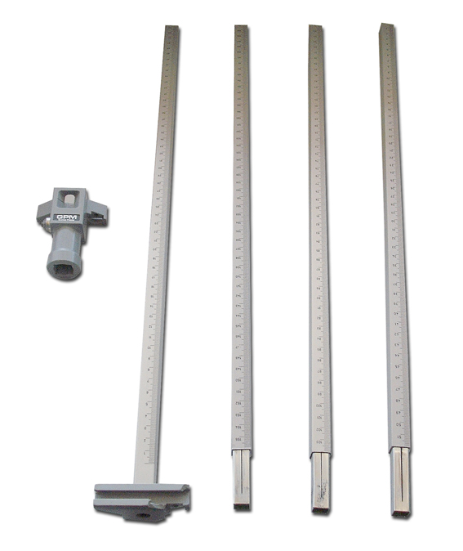
Figure N° 2 : L’anthropomètre

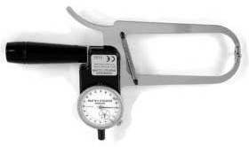
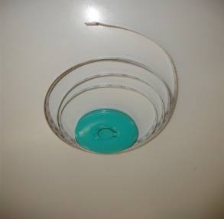
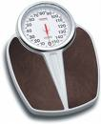
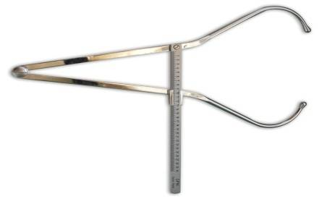
Figure N° 4 : Une pince à plis

Figure N°5 : Ruban en acier

Figure N° 6 : La balance médicale

Figure N° 3 : Compas d’épaisseur

- Compas à bouts olivaires : est utilisé avec la première branche de l’anthropomètre pour mesurer les dimensions transversales.

- Compas d’épaisseur : A bout olivaire il est utilisé pour les petits diamètres, autrement dis la distance entre deux points. (Figure N° 3)

- Une pince à plis : pour mesurer des panicules adipeuses avec une précision de 10g /mm². (Figure N° 4)

- Ruban en acier : (0-2000 mm) ou ruban de lin (0-2500). Nous l’utilisons pour mesurer les périmètres du corps (circonférences) et de ses segments. (Figure N° 5)

- Le crayon dermographique :
Cet instrument nous permet, grâce à des points portés avec le crayon de repérer l’emplacement des points anthropométriques par le toucher.
- La balance médicale : Ou pèse personne, elle est utilisée pour la pesée du poids du corps avec une précision de 50g. (Figure N° 6)

1.2 Matériel pour réaliser les tests de la détente verticale :
Pour le matériel, nous avons choisi L’Ergotest pour plusieurs raisons :
- Facilité d’utilisation : Non seulement l’Ergotest est très facile à utilisé, mais aussi il peut être utilisé dans le laboratoire et sur le terrain de basket-ball ;
- Disponibilité : L’Ergotest est disponible au niveau du laboratoire des adaptations et de la performance sportive (INFS/STS) ;
- Fidélité : les mesures répétées, effectuées sur les mêmes sujets dans des conditions identiques, fournissent les mêmes résultats ;
- Validité : les résultats fournis par l’Ergotest sont fiable et valide, cette validité est démontrée dans les recherches de MORLIER 2001, LINTHORNE (2001), BABAULT ET COMETTI (2004) et COMETTI (2002, 2006).
- Tapis de Bosco ou Ergotest : Bosco a mis au point un tapis de contact qu'il a appelé " Ergotest " qui permet d'effectuer, de façon rapide, des tests de détente.
L’Ergotest se compose de :
- un tapis composé de contacteurs qui déclenchent un chronomètre quand l'athlète est en contact avec le tapis ou quand il est en suspension (Figure N° 7).
- un chronomètre-calculateur de grande qualité qui permet l’enregistrement des temps de nombreux athlètes en même temps. Il peut ainsi être relié à des cellules photoélectriques. Relié à un tapis de contact il permet de mesurer la détente : soit sur des sauts simples soit sur des multi sauts (réactivité ou puissance). Il est entièrement programmable et permet d’enregistrer le nombre de sauts sélectionnés, il enregistre aussi les temps de contact et de suspension de l'athlète et les transforme en centimètres d'élévation du centre de gravité. Les données peuvent ensuite être transférées sur un ordinateur. (Figure N° 8)

Figure N°7 : Ergotest

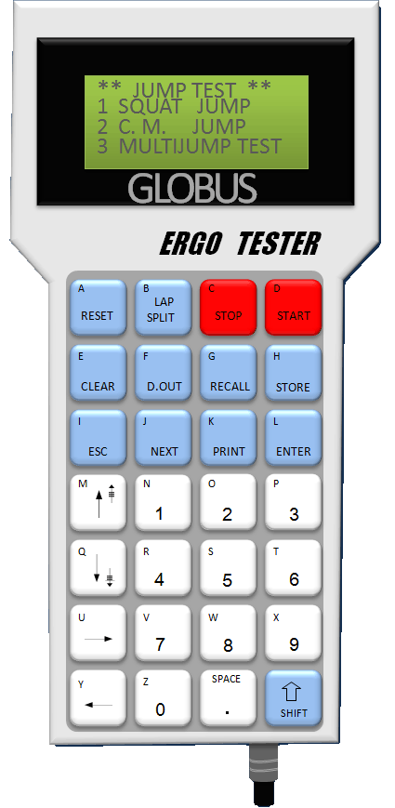

Figure N° 8 : Chronomètre-calculateur

2 Méthode des tests :
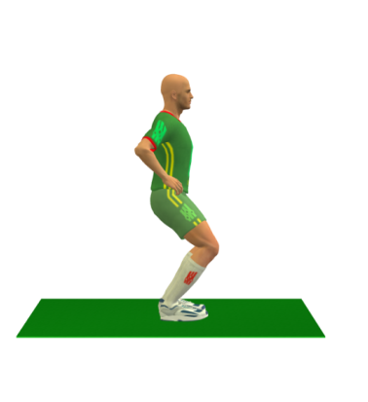
Toute recherche scientifique, méthodiquement élaborée, repose sur les résultats réalisés. Ils représentent un moyen efficace de contrôle dans le processus d’étude et d’entraînement. Pour la réalisation des différents tests, nous avons utilisé les protocoles suivants :
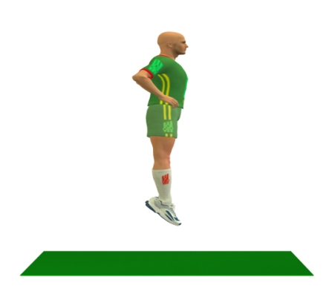
Figure N°10.a.b: Le Squat jump
b
a

Protocole 1 (Squat Jump) : (SJ)

But : Réaliser un Squat Jump pour mesurer la détente sèche non pliométrique, sans étirement.
Consignes : Le sujet commence le test en position fléchie à 90° (articulation du genou) pour effectuer une « poussée » maximale vers le haut. Les mains sont sur les hanches pour éviter une participation des bras (2 essais). Ce saut mesure la qualité de démarrage en partant arrêté (Figure N° 10.a.b.).
Le résultat : En centimètres, est lié à la force concentrique maximale volontaire des membres inférieurs du sujet.

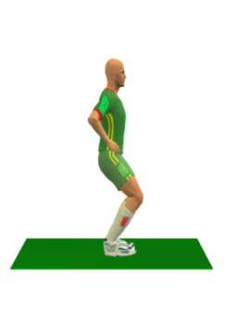
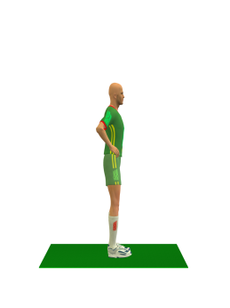
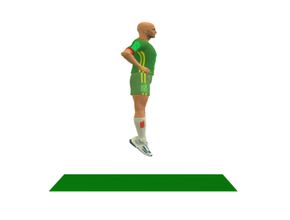
Figure N°11.a.b.c : Le Contremouvement Jump
b
a
c

Protocole 2 (Le Contremouvement Jump) : (CMJ)

But : Mesure la détente pliométrique avec étirement (intervention de l’élasticité musculaire).
Consignes : Position de départ : Debout, jambes tendues avec les mains sur les hanches(CMJ), On laisse le joueur libre de plier ses jambes et de réagir en poussant (2 essais). (Figure N° 11.a.b.c)
Le résultat : Mesure de l'élévation verticale du sujet avec étirement musculaire préalable

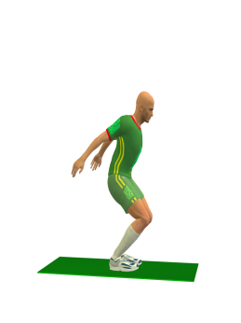
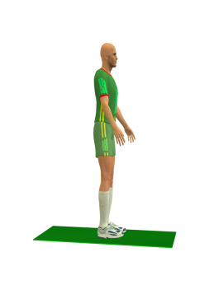
b
a
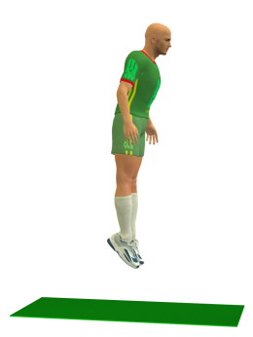
Figure N°12.a.b.c : Le Contremouvement Jump avec bras
c

Protocole 3 (Le Contremouvement Jump avec bras) :
(CMJB)
But : Ce test mesure principalement la puissance des cuisses.
Consignes : C'est le même saut que le précédent mais en s'aidant des bras. Nous voyons ainsi si les bras sont bien utilisés lors des sauts (2 essais). (Figure N°12.a.b.c)
Le résultat : Mesure de l'élévation verticale du sujet avec étirement musculaire préalable
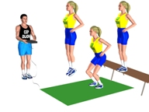
Figure N°13 : Le drop jump

Protocole 4 (le drop jump ) : (DJ)

On saute d’une hauteur de 40 cm pour rebondir le plus haut possible.
But : Ce test permet de mesurer la détente « élastique rapide » que l’on retrouve dans les changements de direction.
Consignes : (2 essais). (Figure N°13.a.b.c)
Le résultat : Mesure de l'élévation verticale du sujet avec étirement musculaire préalable
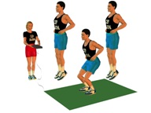
Figure N°14 : le test de puissance

Protocole 5 (le test de puissance) : (TP)

Sur quinze sauts (main sur les hanches et flexion des genoux à 90°). Il permet de mesurer la possibilité du joueur à enchaîner plusieurs sauts en gardant une bonne qualité de détente (résistance aux sauts).
But : Ce test permet de mesurer la moyenne de hauteur des quinze sauts plus la puissance.
Consignes : (2 essais). (Figure N°14.a.b.c)
Le résultat : Mesure de l'élévation verticale du sujet avec étirement musculaire préalable

